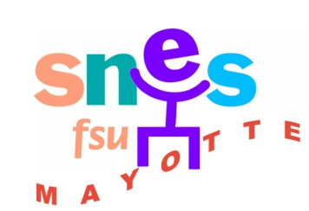
FSU Mayotte
SNEP, SNES, SNICS, SNUAS-FP, SNUEP, SNUIPP

TOUS EN GREVE LE MARDI 29 NOVEMBRE 2011

Les mauvais coups pleuvent sur le monde enseignant depuis le début de cette année.

Le Vice-recteur de Mayotte refuse de répondre à nos revendications tant pour le 2nd que pour le 1er degré :
- le non renouvellement des personnels, les congés administratifs, le droit à mutation et à permutation, la prolongation de séjour au-delà de 4 ans, l’indexation des salaires…

Bien au contraire, M. Perrin tente d’empêcher toute expression des personnels en décidant d’écarter M. Durozad, porte-parole du SNES-Mayotte et élu représentant des personnels pour 3 ans.
De toutes parts nous viennent des appels de collègues non renouvelés… ou en instance de non renouvellement.

Devant un tel mépris, une telle arrogance, l’impossibilité de toute amorce de dialogue social, les syndicats de la FSU invitent tous les personnels de l’éducation de Mayotte à faire grève ce mardi 29 novembre 2011.

Plus que jamais, usons de notre liberté d’expression :
RENDEZ-VOUS A 8H00 DEVANT LE COLLEGE DE DEMBENI

